Pielikums Nr.1
Madonas novada pašvaldības domes
28.04.2022. lēmumam Nr.240
(Protokols Nr.11, 4.p.)

Ceļa servitūta novietojums apvidū

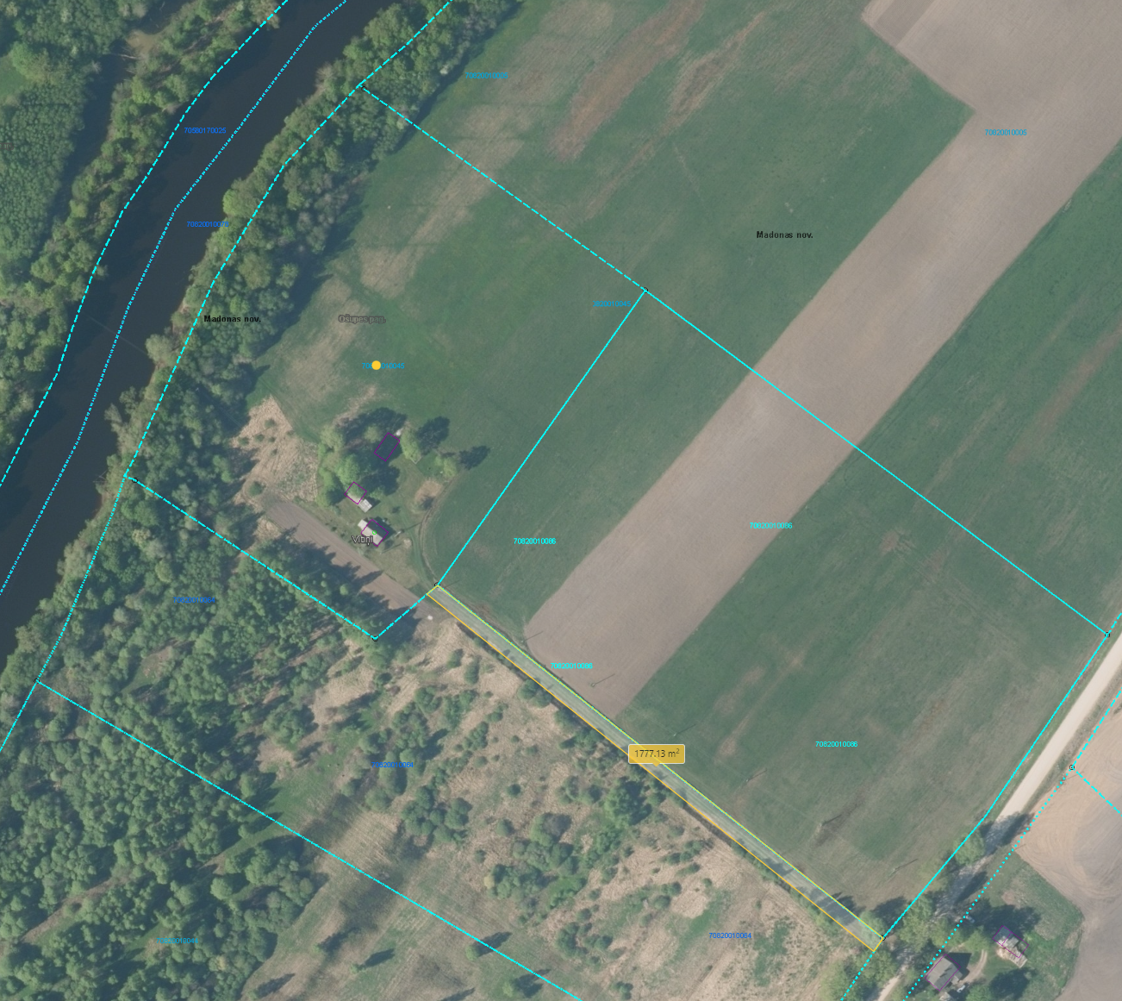
z.v. kad. apz. 70820010045

0,1431 ha
z.v. kad. apz. 70820010064
70
70
Datu avots: https://topografija.lv/ 2022. gada informācija

Projektētā servitūta ceļa teritorija un platība
Zemes vienības robeža

